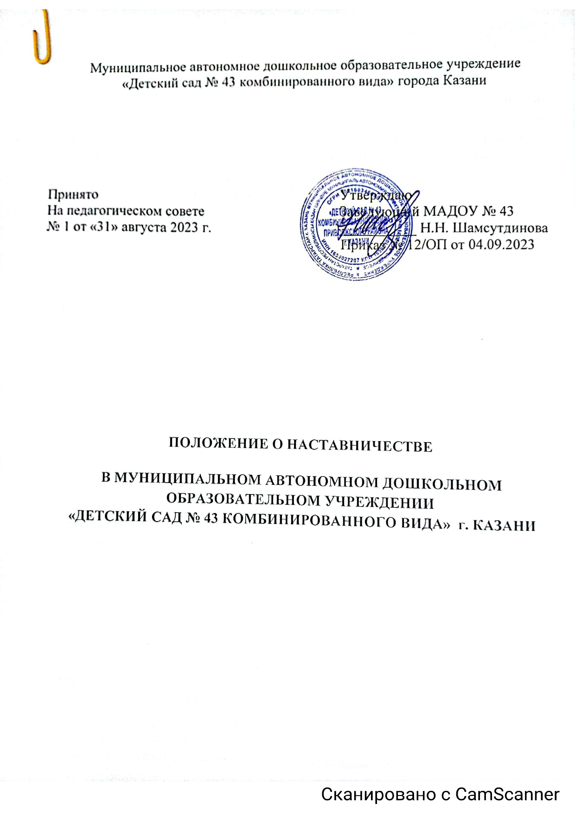

- Общие положения
1.1. Настоящее положение разработано в соответствии с Федеральным законом от 29.12.2012 № 273-ФЗ «Об образовании в Российской Федерации» и регламентирует порядок организации наставничества над педагогами в МКДОУ (далее – Учреждение). Приказ Минобрнауки России от 26.07.2017 №703 «Об утверждении плана мероприятий («Дорожной карты») Министерства образования и науки РФ по формированию и ведению учительского роста. Приказ №МР-42/02 от 23.01.2020г. «О целевой модели наставничества и методических рекомендациях».
1.2. Наставничество – разновидность индивидуальной работы с молодыми и начинающими педагогами, которые не имеют трудового стажа педагогической деятельности в дошкольном образовании или имеют педагогический стаж не более 5 лет в занимаемой должности (далее – молодой педагог).
1.3. Наставничество включает в себя систематическую индивидуальную работу опытного педагога-наставника по развитию у молодого педагога профессиональных навыков и умений и по приумножению его знаний в области дошкольного воспитания и обучения.
II. Цели и задачи наставничества
2.1. Цель наставничества в Учреждении – оказание помощи молодым педагогам в их профессиональном становлении, формирование в Учреждении кадрового ядра.
2.2. Задачи наставничества в Учреждении:
- привить молодым педагогам интерес к педагогической деятельности;
- способствовать благоприятному становлению процесса профессионального роста молодых педагогов, развить их способности, самостоятельно и качественно выполнять возложенные на них обязанности по занимаемой должности;
- формировать предпосылки успешной адаптации молодых педагогов к корпоративной культуре и ценностям.
III. Организационные основы наставничества
3.1. Наставничество организуется на основании приказа Заведующего Учреждения.
3.2. Руководство деятельностью педагогов-наставников осуществляют старший воспитатель, Заведующий учреждения.
3.3. Заведующий учреждения выбирает педагога-наставника из наиболее подготовленных воспитателей по следующим критериям:
- высокий уровень профессиональной подготовки;
- развитые коммуникативные навыки и гибкость в общении;
- опыт воспитательной и/или методической работы;
- стабильные результаты в работе;
- способность и готовность делиться профессиональным опытом;
- стаж педагогической деятельности не менее 5 лет.
3.4. Педагог-наставник может иметь одновременно не более трех подшефных молодых педагогов.
3.5. Кандидатуры педагогов-наставников рассматривает и утверждает педагогический совет и Заведующий Учреждения.
3.6. Назначение производится при обоюдном согласии педагога-наставника и молодого педагога, за которым он будет закреплен, по рекомендации педагогического совета. Назначение утверждает приказ Заведующего Учреждения с указанием срока наставничества (не менее одного года), занимаемых должностей педагога-наставника и молодого педагога. Приказ о закреплении наставника издается не позднее двух недель после педагогического совета, на котором было принято решение о наставничестве.
3.7. Наставничество устанавливается для следующих категорий педагогов Учреждения:
- педагогов, не имеющих трудового стажа педагогической деятельности в дошкольном образовании;
- педагогов, имеющих стаж педагогической деятельности не более трех лет в занимаемой должности;
- педагогов, переведенных на другую должность, в случае если выполнение ими новых служебных обязанностей требует расширения и углубления профессиональных знаний и овладения определенными практическими навыками;
- педагогов, нуждающихся в дополнительной подготовке для проведения занятий в определенной возрастной группе.
3.8. Замена педагога-наставника производится приказом Заведующего Учреждения в случаях:
- увольнения педагога-наставника;
- перевода на другую должность молодого педагога или педагога-наставника;
- привлечения педагога-наставника к дисциплинарной ответственности;
- психологической несовместимости педагога-наставника и молодого педагога.
3.9. Показателями оценки эффективности работы педагога-наставника является:
- качественное выполнение молодым педагогом должностных обязанностей в период наставничества;
- активное участие молодого педагога в жизни учреждения, выступления на методических мероприятиях учреждения, мероприятиях муниципального и областного уровней;
- участие молодого педагога в конкурсах профессионального мастерства различного уровня.
Оценка производится по сравнительным результатам начального и итогового контроля.
3.10. За успешную работу педагог-наставник отмечается Заведующим Учреждения по действующей системе стимулирования и поощрения.

IV. Обязанности педагога-наставника
4.1. Знать требования законодательства в сфере образования, ведомственных нормативных актов, локальных актов учреждения, определяющих права и обязанности молодого педагога по занимаемой должности.
4.2. Изучать:
- деловые и нравственные качества молодого педагога;
- отношение молодого педагога к проведению воспитательной и образовательной деятельности, коллективу учреждения, воспитанникам и их родителям (законным представителям);
- его увлечения, наклонности.
4.3. Вводить в должность и проводить необходимое обучение.
4.4. Контролировать и оценивать самостоятельное проведение молодым педагогом образовательной деятельности, мероприятий.
4.5. Разрабатывать совместно с молодым педагогом план профессионального становления, давать конкретные задания и определять срок их выполнения, контролировать выполнение заданий, оказывать при этом необходимую помощь.
4.6. Оказывать молодому педагогу индивидуальную помощь в овладении тонкостями педагогической профессии, практическими приемами и способами качественного проведения образовательной деятельности, мероприятий с воспитанниками и/или родителями (законными представителями) детей, выявлять и совместно устранять допущенные ошибки.
4.7. Развивать положительные качества молодого педагога, корректировать его поведение в Учреждении, привлекать к участию в общественной жизни коллектива, содействовать расширению общекультурного и профессионального кругозора.
4.8. Участвовать в обсуждении вопросов, связанных с педагогической и общественной деятельностью молодого педагога, вносить предложения о его поощрении или применении мер воспитательного или дисциплинарного воздействия.
4.9. Вести необходимую документацию по работе педагога-наставника:
- индивидуальный план профессионального становления молодого педагога (ежегодно);
- диагностическая карта оценки навыков молодого педагога (заполняется по окончанию реализации программы наставничества);
- отчет о проделанной работе по организации наставничества (заполняется в конце учебного года и по окончанию реализации программы наставничества).
4.10. Раз в месяц наставникам предоставлять отчет куратору о результативности труда начинающего педагога.
V. Права педагога - наставника
5.1. Подключать с согласия Заведующего Учреждения других сотрудников для дополнительного обучения молодого педагога.
5.2. Требовать рабочие отчеты у молодого (начинающего) педагога в устной и письменной форме.
VI. Обязанности молодого (начинающего) педагога
6.1. Изучать законодательные и нормативные акты, а также локальные акты, регламентирующие дошкольное образование и определяющие деятельность педагога, особенности работы Учреждения и функциональные обязанности по занимаемой должности.
6.2. Выполнять план профессионального становления в установленные сроки.
6.3. Постоянно работать над повышением профессионального мастерства, овладевать практическими навыками по занимаемой должности.
6.4. Учиться у педагога-наставника передовым методам и формам работы, конструктивно строить свои взаимоотношения с ним.
6.5. Повышать свой общеобразовательный и культурный уровень.
6.6. Раз в месяц отчитываться по своей работе перед педагогом-наставником.
VII. Права молодого (начинающего) педагога
7.1. Вносить на рассмотрение администрации Учреждения предложения по совершенствованию работы, связанной с наставничеством.
7.2. Защищать свою профессиональную честь и достоинство.
7.3. Знакомиться с жалобами и другими документами, содержащими оценку его работы, давать по ним объяснения.
7.4. Повышать квалификацию удобным для себя способом.
7.5.Защищать свои интересы самостоятельно и/или через представителя в случае дисциплинарного или служебного расследования, связанного с нарушением норм профессиональной этики.
7.6.Требовать конфиденциальности дисциплинарного расследования, за исключением случаев, предусмотренных законодательством.
VIII. Руководство работой педагога-наставника
8.1. Организация работы педагогов-наставников и контроль их деятельности возлагается на куратора.
8.2. Куратор обязан:
- представить назначенного педагога-наставника молодому педагогу, объявить приказ о закреплении педагога-наставника;
- познакомить педагога-наставника и молодого педагога с организацией наставничества в Учреждении, с необходимой документацией;
- создавать необходимые условия для совместной работы молодого педагога и его педагога-наставника;
- оказывать методическую помощь педагогу-наставнику в реализации индивидуальных планов профессионального становления молодых педагогов;
- посещать отдельные мероприятия и образовательную деятельность, проводимые педагогом-наставником и молодым педагогом;
IX. Руководство старшего воспитателя работой куратора
9.1. организовывать обучение педагогов-наставников передовым формам и методам индивидуальной воспитательной работы, основам педагогики и психологии, оказывать им методическую и практическую помощь в составлении индивидуальных планов профессионального становления молодых педагогов;
9.2. осуществлять текущий контроль реализации программы наставничества;
9.3. обобщить и распространить положительный опыт организации наставничества в Учреждении;
9.4.Непосредственную ответственность за работу педагогов-наставников с молодыми педагогами несет старший воспитатель.

X. Документы, регламентирующие наставничество
10.1. К документам, регламентирующим деятельность педагогов-наставников, относятся:
- настоящее Положение;
- приказы Заведующего Учреждения об организации наставничества;
- программа наставничества (разрабатывается на год);
- годовой план работы Учреждения;
- протоколы заседаний педагогических советов, на которых рассматривались вопросы наставничества;
10.2. По окончании срока наставничества педагог-наставник в течение 10 рабочих дней должен предоставить куратору:
- отчет о проделанной работе, предложения о перспективе профессионального становления молодого педагога;
- материалы по наставнической деятельности.

